Pohod po Poti miru čez Mrzli vrh v Javorco
četrtek, 4.8.2016

Iz Kobarida se bomo odpeljali s hop on-hop off avtobusom do vasi Krn. Od tam se bomo peš podali na Mrzli vrh, od koder se ponuja lep razgled na nekdanje bojišče soške fronte. Greben je prepreden s številnimi jarki in kavernami in je urejen kot muzej na prostem. Na majhnem prostoru je mogoče videti ostaline avstro-ogrske in italijanske prve obrambne črte. Z vrha se bomo spustili na planino Pretovč, kjer bomo imeli pokušino sira. V Javorci nas bo vodič popeljal na vodeni ogled spominske cerkve sv. Duha.
Zborno mesto: ob 6.25 v centru Kobarida na avtobusnem postajališču pri baru Cinca (odhod avtobusa 6.35!!!)
Trajanje izleta: 7–9 ur, od tega 5 ur hoje.
Težavnost: srednje zahtevno.
Oprema: pohodniška obleka in obutev, pijača in hrana iz nahrbtnika, ročna svetilka.
Cena: 22 €/osebo
Rok prijave: Obvezna predhodna prijava do dneva pred pohodom do 12. ure.
Dodatne informacije in rezervacije: Fundacija Poti miru, info@potmiru.si, 00386 (0)5 38 90 167.

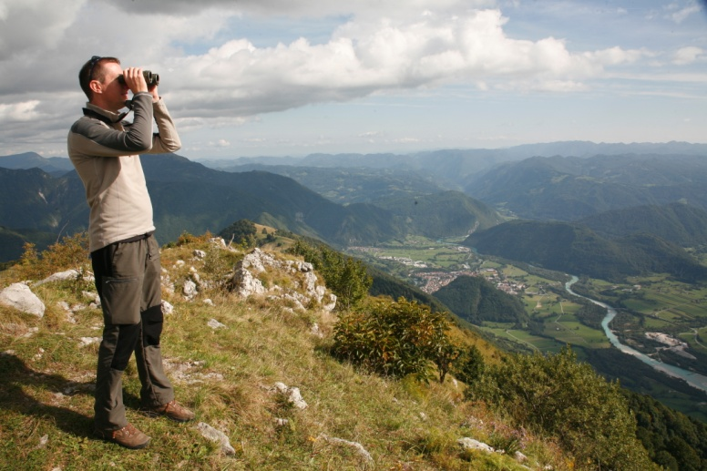
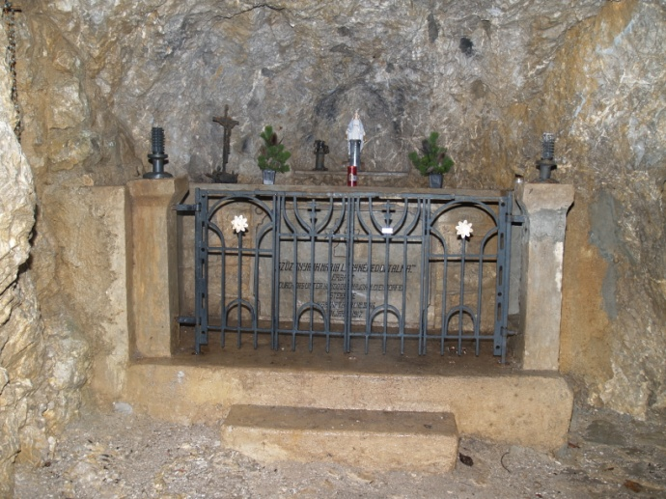

A Trek along the Walk of Peace across Mrzli vrh to Javorca
Thursday, 4.8.2016

Village Krn • the First World War outdoor museum Mrzli vrh • the mountain pasture and degustation of cheese • memorial church on Javorca plateau

MEETING POINT: 6:25 a. m., Kobarid – at the bus stop in the centre of the town by the bar Cinca (next to the church) (the hop on-hop off bus leaves at 6:35!!!)
DURATION: 7-9 hours (5 hours of walking).
DIFFICULTY: Moderate.
EQUIPMENT: Hiking clothes and footwear, knapsack drink, flashlight.
PRICE: 22 €/person
CONTACT: Register at info@potmiru.si; T.: +386 (0)5 38 90 167 until 12.00 the day before the trek

